مدينة الحسيمة | الرقم الاستدلالي للأثمان - شتنبر 2026
في شهر شتنبر 2026 انخفضت أسعار الاستهلاك بمدينة الحسيمة بنسبة %‎0,3 خلال شهر واحد في حين، حافظت أسعار الاستهلاك على نفس النسبة خلال سنة كاملة.

على المستوى الشهري، انخفض الرقم الاستدلالي للمواد الغذائية ب %‎0,8 في شهر شتنبر 2026 مقارنة بشهر غشت 2026، ويعزى ذلك إلى انخفاض أثمان المواد المكونة للمجموعات التالية: «السمك وفواكه البحر» ب %‎9,3، «الفواكه» ب %‎3,3، «المياه المعدنية والمشروبات المنعشة وعصير الفواكه والخضر» ب %‎0,6، «الزيوت والذهنيات» ب %‎0,4 و «القهوة والشاي والكاكاو» ب %‎0,1 .
في حين، ارتفع التغير الشهري للرقم الاستدلالي للمواد غير الغذائية ب ‎0,4% جراء زيادة أثمان الأقسام التالية: «النقل» ب %‎2,3، «صحة» ب %‎2,2، «الملابس والأحذية» ب %‎1,4، «تعليم» ب %‎0,9، «مواد وخدمات أخرى» ب %‎0,8، «الترفيه والثقافة» ب %‎0,5 و «الأثاث والأدوات المنزلية والصيانة المنزلية الروتينية» ب %‎0,1 . وعلى الرغم من الانخفاض المسجل في ثمن قسم: «مطاعم وفنادق» ب %‎11,2. وكذا، استقرار أثمان باقي الأقسام، فإن ذلك لم يؤثر على التطور العام.
على المستوى السنوي، انخفض الرقم الاستدلالي للمواد الغذائية ب ‎3,2% في شتنبر 2026 مقارنة بنظيره من السنة الماضية،ويعزى ذلك إلى انخفاض أثمان المواد المكونة للمجموعات التالية: «الزيوت والذهنيات» ب %‎26,5، «الفواكه» ب %‎8,3، «الخضر» ب %‎3,7، «الخبز والحبوب» ب %‎1,8 و «مواد غذائية غير مصنفة في مكان آخر» ب %‎1,4. وعلى الرغم من الارتفاعات المسجلة في أثمان المواد المكونة للمجموعات التالية: «اللحوم» ب %‎8,5، «القهوة والشاي والكاكاو» ب %‎5,6، «التبغ» ب %‎5,0، «المياه المعدنية والمشروبات المنعشة وعصير الفواكه والخضر» ب %‎3,8، «السمك وفواكه البحر» ، «السكر، المربى، العسل، الشكولاطة والحلويات» ب %‎0,5 و «الحليب، الجبن والبيض» ب %‎0,2 فإن ذلك لم يؤثر على التطور العام.
وعلى النقيض، سجل التغير السنوي لمؤشر المواد غير الغذائية ارتفاعا ب ‎4,5%. نتيجة التباين بين أقسامه حيث انخفض قسم «الأثاث والأدوات المنزلية والصيانة المنزلية الروتينية»ب‎0,5% ‏ بينما ارتفع «النقل»ب‎15,3% ‏
4- تطور معدل التغير السنوي (%) للرقم الاستدلالي للأثمان عند الاستهلاك لشهر شتنبر
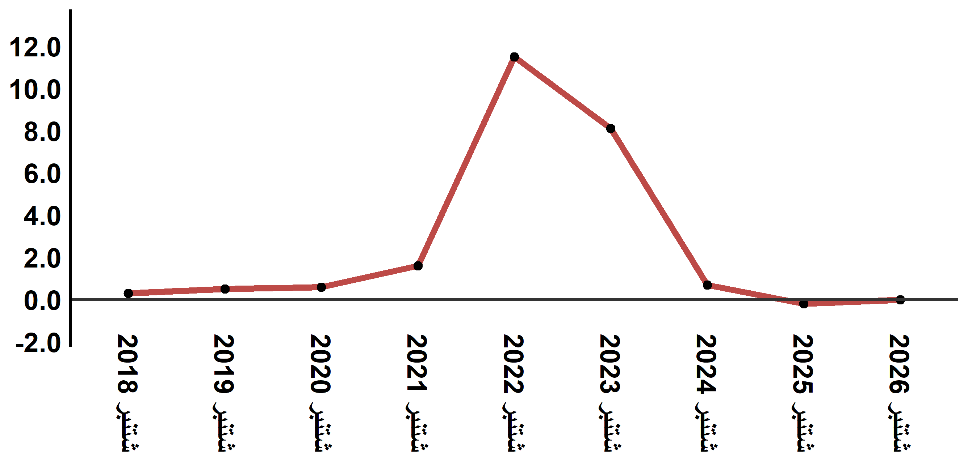
قراءة: في شتنبر 2026 حافظ الرقم الاستدلالي للأثمان عند الاستهلاك على نفس القيمة مقارنة بشهر شتنبر 2025
6- تطور التغير الشهري (%) للرقم الاستدلالي للأثمان عند الاستهلاك
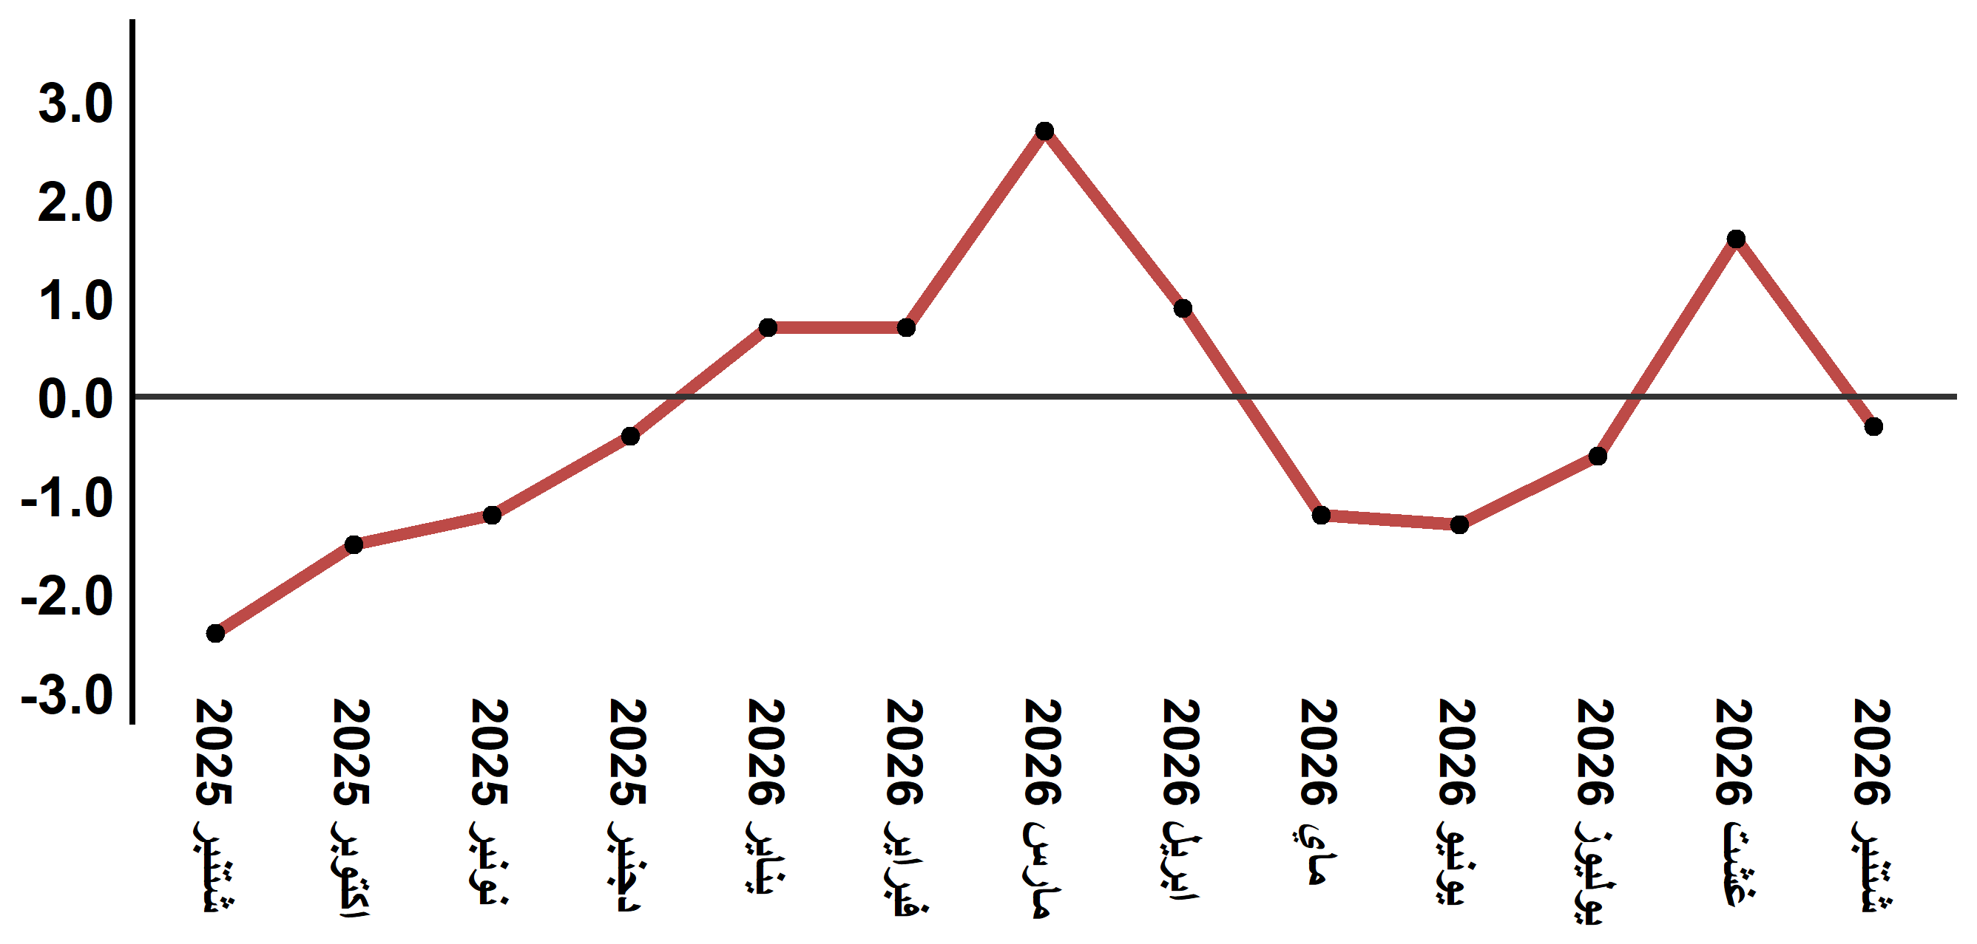
قراءة: عرف مستوى تغير الأثمان في شهر شتنبر 2026 انخفاضا ب ‎0,3% بعدما كان ‎1,6% في شهر غشت 2026

جدول 4: الرقم الاستدلالي للأثمان عند الاستهلاك لمدينة الحسيمة: شتنبر 2026 (أساس 2017:100)
التغير (%) منذ |  |  | الرقم الاستدلالي لشهر |  |  |  |  | الترجيحات | أقسام المواد
12 شهرا | 3أشهر | شهر واحد | شتنبر 2026 | غشت 2026 | يوليوز 2026 | يونيو 2026 | شتنبر 2025 | الترجيحات | أقسام المواد
‎-3,2 | ‎0,1 | ‎-0,8 | ‎137,2 | ‎138,3 | ‎135,4 | ‎137,1 | ‎141,8 | ‎49,716 | المواد الغذائية
‎-3,5 | ‎0,1 | ‎-0,8 | ‎136,6 | ‎137,7 | ‎134,8 | ‎136,5 | ‎141,6 | ‎48,371 | 01- المواد الغذائية والمشروبات غير الكحولية
‎5,3 | ‎0,0 | ‎0,0 | ‎158,1 | ‎158,1 | ‎158,1 | ‎158,1 | ‎150,1 | ‎1,345 | 02- المشروبات الكحولية والتبغ
‎4,5 | ‎1,6 | ‎0,4 | ‎114,7 | ‎114,2 | ‎113,1 | ‎112,9 | ‎109,8 | ‎50,284 | المواد غير الغذائية
‎2,7 | ‎1,5 | ‎1,4 | ‎120,6 | ‎118,9 | ‎118,9 | ‎118,8 | ‎117,4 | ‎5,155 | 03 - الملابس والأحذية
‎2,8 | ‎-0,5 | ‎0,0 | ‎109,3 | ‎109,3 | ‎109,3 | ‎109,9 | ‎106,3 | ‎11,732 | 04 - السكن والماء والكهرباء والغاز ومحروقات أخرى
‎-0,5 | ‎-0,3 | ‎0,1 | ‎112,4 | ‎112,3 | ‎112,3 | ‎112,7 | ‎113,0 | ‎3,094 | 05 - الأثاث والأدوات المنزلية والصيانة العادية للمنزل
‎2,5 | ‎2,2 | ‎2,2 | ‎101,3 | ‎99,1 | ‎99,1 | ‎99,1 | ‎98,8 | ‎6,413 | 06 - الصحة
‎15,3 | ‎4,5 | ‎2,3 | ‎135,4 | ‎132,3 | ‎125,3 | ‎129,6 | ‎117,4 | ‎7,704 | 07 - النقل
‎-0,1 | ‎0,1 | ‎0,0 | ‎101,5 | ‎101,5 | ‎101,5 | ‎101,4 | ‎101,6 | ‎2,892 | 08 - المواصلات
‎2,3 | ‎0,4 | ‎0,5 | ‎96,9 | ‎96,4 | ‎96,4 | ‎96,5 | ‎94,7 | ‎1,933 | 09 - الترفيه والثقافة
‎1,5 | ‎0,9 | ‎0,9 | ‎115,8 | ‎114,8 | ‎114,8 | ‎114,8 | ‎114,1 | ‎3,842 | 10 - التعليم
‎3,2 | ‎5,7 | ‎-11,2 | ‎123,3 | ‎138,8 | ‎137,4 | ‎116,6 | ‎119,5 | ‎2,258 | 11 - مطاعم وفنادق
‎3,6 | ‎1,7 | ‎0,8 | ‎117,2 | ‎116,3 | ‎116,0 | ‎115,2 | ‎113,1 | ‎5,261 | 12 - مواد وخدمات أخرى
‎0,0 | ‎0,7 | ‎-0,3 | ‎126,0 | ‎126,4 | ‎124,4 | ‎125,1 | ‎126,0 | ‎100,000 | الرقم الاستدلالي العام
المصدر: المندوبية السامية للتخطيط، مديرية الإحصاء -البحث الوطني حول الأثمان عند الاستهلاك

